Implementazione di OPC UA su TSN
B&R introduce lo switch TSN per la convergenza delle reti in tempo reale
B&R ha aggiunto uno switch Ethernet real-time al proprio portfolio. ll nuovo switch può essere utilizzato per configurare reti utilizzando la soluzione di comunicazione standard OPC UA su TSN. Il suo design e la sua forma si adattano perfettamente al portfolio B&R per un montaggio salvaspazio nel quadro elettrico di ogni macchina.

Questo switch TSN consente tempi di ciclo inferiori a 50 µs, offre quattro porte TSN in real-time e una porta Ethernet standard per collegare, ad esempio, un display. Lo switch permette inoltre l’uso di topologie a stella, ad albero o ad anello in aggiunta al daisy-chaining. È possibile collegare in cascata più switch per raggiungere gli armadi remoti o implementare reti real-time grandi e complesse. Anche nodi non TSN possono essere inclusi nella rete tramite lo switch. Oggi l’implementazione di un concetto di macchina modulare è ancora più veloce e facile.
Configurazione automatica
Lo switch è completamente integrato nell'ambiente di programmazione Automation Studio di B&R. La configurazione avviene automaticamente. Il dispositivo supporta pienamente un approccio centralizzato alla gestione hardware e software. Lo sviluppo di applicazioni e le configurazioni specifiche della macchina possono essere eseguite offline o online. Lo switch TSN può essere utilizzato anche come switch convenzionale non gestito per reti non in real-time. Non è necessaria alcuna configurazione speciale.
Design compatto
Essendo stato progettato per l’inserimento in macchina, seguendo il fattore di forma della linea di PLC e I/O X20, lo switch TSN occupa uno spazio minimo nell’armadio, montato a fianco dei dispositivi di controllo macchina. Lo switch può essere montato in due differenti posizioni, a seconda dell’uscita del cavo, permettendo una ottimizzazione in spazi ristretti.

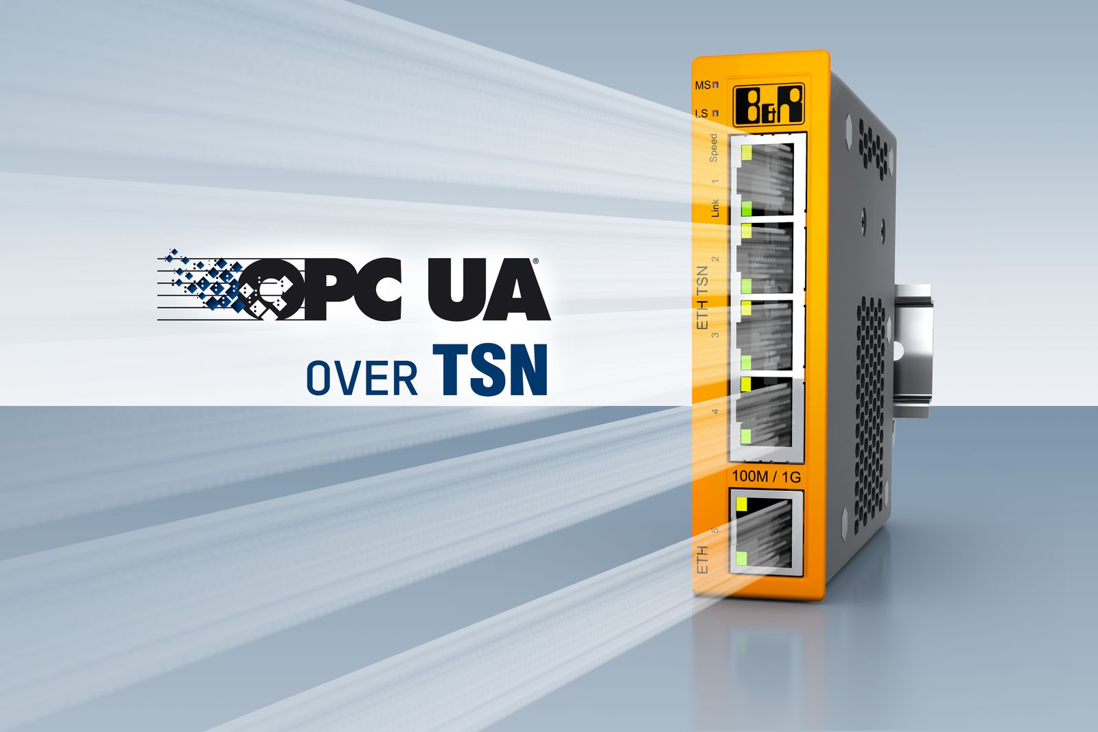
B&R sta espandendo il proprio portfolio con uno switch TSN per la convergenza di reti real-time, indipendentemente dal fornitore, attraverso una comunicazione standard OPC UA su TSN,

A proposito di B&R
B&R, una divisione del Gruppo ABB, è leader globale nell'automazione industriale con sede in Austria. B&R combina tecnologia all'avanguardia con ingegneria avanzata per fornire ai clienti, praticamente di ogni settore, soluzioni complete per l'automazione di macchine e fabbriche, controllo del movimento, HMI e tecnologia di sicurezza integrata. Con gli standard di comunicazione IoT industriale tra cui OPC UA, POWERLINK e openSAFETY, nonché il software Automation Studio, B&R ridefinisce costantemente il futuro dell'ingegneria dell'automazione. Lo spirito innovativo che mantiene B&R all'avanguardia nell'automazione industriale è guidato dall'impegno a semplificare i processi e a superare le aspettative dei clienti.
Per maggiori informazioni, visita www.br-automation.com

